

Buenas Prácticas de Manufactura en la cocina colombiana

Breve descripción:
Este componente formativo tiene como objetivo fundamental que el aprendiz identifique los elementos constitutivos del sistema de Buenas Prácticas de Manufactura (BPM) en el contexto de la normativa sanitaria colombiana, enmarcado en escenarios reales de la cocina y la gastronomía colombiana, sentando las bases cognitivas para un desempeño posterior conforme a la norma.
_______________________________________________________________________
Marzo 2026
Tabla de contenido
Introducción 1
1. Marco normativo para la inocuidad en Colombia 3
1.1. Importancia de la normativa sanitaria en la gastronomía profesional 3
1.2. Ley 9 de 1979 como base del Código Sanitario Nacional 7
1.3. Decreto 3075 de 1997 como reglamentación específica de las BPM 10
1.4. Rol del INVIMA y las autoridades sanitarias locales en la vigilancia 12
1.5. Codex Alimentarius como referente internacional 14
2. Fundamentos y peligros en las BPM 19
2.1. Concepto, objetivos y principios de las Buenas Prácticas de Manufactura 20
2.2. Aplicación de las BPM en diferentes establecimientos de alimentos 22
2.3. Clasificación de peligros, biológicos, químicos y físicos 26
2.4. Concepto de contaminación cruzada y sus vías 29
3. Requisitos de higiene y salud del personal manipulador 32
3.1. Identificación del perfil del manipulador 34
3.2. Prácticas de higiene personal 35
3.3. Conductas prohibidas en zonas de manipulación de alimentos 39
3.4. Protocolos básicos para el control de visitantes 40
4. Procedimientos para la manipulación correcta de alimentos 45
4.1. Procedimientos para el manejo higiénico de los alimentos 45
4.2. Criterios para la recepción y almacenamiento seguro de materias primas 47
4.3. Medidas para prevenir la contaminación cruzada durante la preparación 50
4.4. Métodos seguros para procesos térmicos 55
4.5. Tipos de residuos sólidos y sus vías de segregación y disposición 60
4.6. Equipos y utensilios: materiales aprobados y características 62
Síntesis 66
Glosario 67
Referencias bibliográficas 70
Créditos 71

Introducción
La capacidad de identificar los principios y normas de las Buenas Prácticas de Manufactura (BPM) constituye el primer y más crítico paso para garantizar la inocuidad en la cocina colombiana. El componente formativo Buenas Prácticas de Manufactura en la cocina colombiana, está diseñado para que el aprendiz desarrolle una mirada crítica que le permita reconocer, en cada rincón de una cocina y en cada etapa del proceso, los elementos que aseguran un manejo higiénico de los alimentos, de acuerdo con la normativa sanitaria vigente. Para ello, se abordará el marco legal colombiano, la tipología de los peligros alimentarios, los requisitos del personal manipulador y los procedimientos clave en el ciclo de vida del alimento, sentando las bases para un desempeño profesional responsable y ético.
- Buenas Prácticas de Manufactura en la cocina colombiana

Enlace de reproducción del video
Síntesis del video: Buenas Prácticas de Manufactura en la cocina colombiana
Estimado aprendiz, le damos la bienvenida al componente formativo titulado: Buenas Prácticas de Manufactura en la cocina colombiana.
En este espacio se abordarán los fundamentos que rigen la operación para una cocina profesional, segura y responsable. Se adentrará en el mundo apasionante de la gastronomía, en donde el sabor y la técnica son sólo una parte de la historia.
A lo largo de este recorrido formativo, conocerá el marco normativo colombiano que regula la inocuidad alimentaria, los peligros físicos, químicos y biológicos que pueden afectar los alimentos, los fundamentos de las BPM como sistema de prevención y el papel central del manipulador en cada etapa del proceso culinario; permitiéndole al final de la formación, actuar con criterio técnico y responsabilidad profesional.
El propósito de este componente es brindarle bases conceptuales sólidas para que identifique en escenarios reales de la cocina colombiana, los elementos que constituyen una práctica segura.
¡Le invitamos a apropiarse de los conceptos y métodos que encontrará en la formación Gastronomía colombiana y a fortalecer con este aprendizaje su criterio, ética profesional y compromiso con la salud pública!

Marco normativo para la inocuidad en Colombia
El marco normativo que regula la inocuidad alimentaria en Colombia establece las bases que todo manipulador y profesional de la cocina debe conocer para desarrollar su labor con responsabilidad. Más que un conjunto de leyes constituye una guía que orienta el trabajo diario y asegura que los alimentos sean manipulados bajo condiciones higiénicas y seguras. Comprender estas normas permite identificar las obligaciones legales, reconocer el papel de las autoridades sanitarias y aplicar prácticas coherentes con los estándares que protegen la salud pública y respaldan la calidad del servicio gastronómico.

Importancia de la normativa sanitaria en la gastronomía profesional
La normativa sanitaria en gastronomía no constituye un simple trámite administrativo ni un requisito burocrático; representa la materialización del derecho fundamental a la salud y la garantía de que el acto de alimentar a otras personas se realice con responsabilidad, ética y profesionalismo. Su relevancia radica en que establece parámetros mínimos y obligatorios que buscan prevenir las Enfermedades Transmitidas por Alimentos (ETA), las cuales pueden variar desde molestias gastrointestinales leves hasta cuadros graves que requieran hospitalización, e incluso llegar a causar la muerte en casos extremos.
En este sentido, la normativa sanitaria actúa como un marco protector tanto para el consumidor como para el establecimiento, asegurando que la manipulación de alimentos siga criterios científicos, técnicos y legales. Estos criterios incluyen:

Higiene personal de los manipuladores
Lavado de manos frecuente, uso de uniformes limpios, protección de heridas y control de enfermedades transmisibles.
Limpieza y desinfección de utensilios y superficies
Garantizar que mesas, tablas de corte, cuchillos y equipos estén libres de contaminantes antes y después de cada uso.
Almacenamiento adecuado de materias primas
Separación de alimentos crudos y cocidos, control de fechas de vencimiento, conservación a temperaturas seguras y rotación de inventarios.
Control de temperaturas de conservación
Refrigeración y congelación correctas para evitar la proliferación de microorganismos.
Trazabilidad de los productos
Registro y seguimiento de los alimentos desde su origen hasta el consumidor final, asegurando que cualquier irregularidad pueda ser identificada y corregida rápidamente.
En el contexto colombiano, donde la gastronomía representa un pilar cultural, social y económico, el cumplimiento de estas normas no solo protege la salud de los comensales, sino que se convierte en un factor estratégico de competitividad y sostenibilidad. Los establecimientos que demuestran adherencia a la normativa sanitaria generan confianza en sus clientes, fortalecen su reputación, promueven la fidelización y reducen significativamente el riesgo de sanciones legales, que pueden ir desde multas y cierres temporales hasta la cancelación definitiva del funcionamiento por parte de las autoridades sanitarias competentes.
La tabla a continuación resume el marco normativo en Colombia en materia de inocuidad:
- Marco normativo para la inocuidad en Colombia
Elementos claves | Descripción | Ejemplos normativos | Aplicación en la cocina profesional
Base legal. | Fundamento del sistema sanitario colombiano. | Ley 9 de 1979. | - Planificación del menú.  - Selección de proveedores.  - Manipulación y almacenamiento.
Regulación sanitaria. | Condiciones higiénico-sanitarias para establecimientos. | Decreto 3075 de 1997. | - Planificación del menú.  - Selección de proveedores.  - Manipulación y almacenamiento.
Normas técnicas. | Estándares internacionales para prevenir riesgos biológicos, químicos y físicos. | BPM (Buenas Prácticas de Manufactura) HACCP (Análisis de Peligros y Puntos Críticos de Control). | - Planificación del menú.  - Selección de proveedores.  - Manipulación y almacenamiento.
Nota. Adaptado de la Ley 9 de 1979, Decreto 3075 de 1997 y lineamientos del Codex Alimentarius sobre BPM y HACCP.
A manera de ejemplo se puede referenciar el caso genérico de un restaurante de mariscos en la costa Caribe. Este no solo se distingue por la frescura de sus pescados y mariscos, sino porque los consumidores confían en que se respetan los estándares de higiene necesarios para manipular productos altamente perecederos y susceptibles a contaminación biológica, como bacterias del género Salmonella o Vibrio. Otro ejemplo se observa en la industria de alimentos procesados, donde el control de temperaturas, la limpieza de líneas de producción, la capacitación del personal y la implementación de sistemas de trazabilidad garantizan que los productos que llegan al consumidor cumplan con los criterios de inocuidad, reduciendo riesgos de intoxicación y fortaleciendo la confianza en la marca.
Adicionalmente, cumplir con la normativa sanitaria facilita la participación en mercados nacionales e internacionales, ya que muchos procesos de certificación —como los basados en Buenas Prácticas de Manufactura (BPM) o HACCP— son requisitos obligatorios para exportar alimentos. Esto evidencia que la normativa no solo protege la salud pública, sino que también contribuye al desarrollo económico del sector gastronómico y alimentario, promoviendo prácticas profesionales que combinan calidad, seguridad y eficiencia.
La normativa sanitaria no solo establece las reglas mínimas para la manipulación de alimentos, sino que impulsa una cultura permanente de prevención y mejora continua dentro de los establecimientos. Al exigir la revisión periódica de los procesos, la capacitación constante del personal y la adopción de tecnologías que refuercen la seguridad alimentaria, estas normas fortalecen la confianza del consumidor, protegen la salud de la comunidad y consolidan la sostenibilidad y reputación de los negocios gastronómicos. En esencia, la normativa se convierte en un pilar ético y estratégico que sostiene una gastronomía segura, responsable y competitiva en el ámbito nacional e internacional.

Ley 9 de 1979 como base del Código Sanitario Nacional
Para comprender el origen y la estructura de la regulación sanitaria actual en Colombia, es indispensable remitirse a la Ley 9 de 1979, conocida como el Código Sanitario Nacional. Esta ley, promulgada por el Congreso de la República de Colombia, constituye la norma marco que establece las disposiciones generales sobre salubridad pública en todo el territorio nacional (Congreso de Colombia, 1979). Su promulgación representó un hito en la consolidación de un marco legal moderno orientado a proteger la salud de los ciudadanos y a regular la intervención estatal en materia sanitaria.
La relevancia de la Ley 9 de 1979 se mantiene vigente, más de cuatro décadas después, porque estableció las competencias y facultades del Estado para regular todos los aspectos relacionados con la salud pública. En particular, su Título V aborda los aspectos sanitarios relacionados con los alimentos, definiendo principios de higiene, prevención de enfermedades y control sanitario de los productos alimenticios. Aunque esta ley no detalla procedimientos técnicos específicos, su importancia radica en que autoriza al Gobierno Nacional, a través del Ministerio de Salud y Protección Social, para expedir reglamentos, decretos y resoluciones más detalladas y operativos, que sí contienen los lineamientos técnicos necesarios para garantizar la inocuidad alimentaria.
- Marco normativo sanitario en Colombia
Aspecto | Ley 9 de 1979 | Decreto 3075 de 1997 | Resoluciones técnicas (BPM y HACCP)
Naturaleza. | La “Constitución” de la Salubridad en Colombia. | Decreto que regula específicamente estándares de higiene en la manipulación de alimentos. | Resoluciones que detallan prácticas como Buenas Prácticas de Manufactura (BPM) y lineamientos del HACCP.
Jerarquía normativa. | Nivel más alto en la normativa sanitaria. | Deriva su autoridad de la Ley 9 de 1979. | Derivan su autoridad dentro del marco establecido por la ley y el decreto.
Función. | Establece principios generales de salubridad pública. | Regula condiciones específicas de higiene en alimentos. | Detallan prácticas técnicas y procedimientos específicos.
Ejemplos mencionados. | Fundamenta exigencias sobre agua potable, control de plagas, almacenamiento seguro de alimentos y limpieza de utensilios. | Estándares de higiene en manipulación de alimentos. | Aplicación de BPM y lineamientos HACCP.
Importancia. | Sienta las bases legales del marco regulatorio en inocuidad alimentaria y garantiza coherencia y continuidad del sistema sanitario. | Norma operativa con legitimidad derivada de la ley. | Complementan el sistema sanitario con lineamientos técnicos específicos.
Nota. Adaptado de la Ley 9 de 1979, Decreto 3075 de 1997 y lineamientos del Codex Alimentarius sobre BPM y HACCP.

Decreto 3075 de 1997 como reglamentación específica de las BPM
Si la Ley 9 de 1979 constituye la base general de la regulación sanitaria en Colombia, el Decreto 3075 de 1997 representa el “manual de procedimiento” obligatorio para cualquier establecimiento donde se fabriquen, manipulen o comercialicen alimentos. Este decreto, expedido por el Ministerio de Salud y Protección Social, reglamenta de manera específica las Buenas Prácticas de Manufactura (BPM) en el país, traduciendo los principios generales de la ley en requisitos operativos concretos y verificables (Ministerio de Salud, 1997).
El objetivo principal del Decreto 3075 de 1997 es establecer las condiciones sanitarias mínimas que deben cumplir los establecimientos de alimentos, incluyendo fábricas, restaurantes, expendios, servicios de catering, panaderías y cualquier otro lugar donde se manipulen productos alimenticios. De esta manera, la ley general se convierte en norma práctica, orientando las acciones diarias de los manipuladores de alimentos y sirviendo como referente directo para inspecciones sanitarias. Entre los aspectos concretos que regula el decreto se incluyen:
Infraestructura y mantenimiento: especifica cómo deben ser los pisos, paredes y techos, sistemas de ventilación, iluminación y áreas de circulación para garantizar un ambiente higiénico.
Almacenamiento de alimentos: establece criterios sobre la rotulación, la separación de alimentos crudos y cocidos, la conservación a temperaturas seguras y la prevención de contaminación cruzada.
Higiene y prácticas del personal: define la correcta práctica de lavado de manos, uso de uniformes, protección de heridas y protocolos para manipuladores enfermos o con síntomas de enfermedades transmisibles por alimentos.
Control de plagas y residuos: describe métodos de prevención y manejo de plagas, así como la disposición adecuada de residuos sólidos y líquidos, evitando riesgos de contaminación ambiental o alimentaria.
Equipos y utensilios: regula la limpieza, desinfección y mantenimiento de utensilios, tablas de corte, maquinaria y superficies de contacto con alimentos, asegurando que sean seguros y fáciles de higienizar.
Identificar y comprender el Decreto 3075 de 1997 es fundamental, ya que constituye el referente directo de las visitas de inspección, vigilancia y control. Un aprendiz o profesional de la gastronomía debe reconocer que prácticas aparentemente pequeñas, como usar tablas de madera deterioradas, almacenar alimentos sin rotular o sin separación adecuada, permitir el ingreso de animales a áreas de manipulación o descuidar el lavado de manos, son incumplimientos claros de esta norma.
En otras palabras, el decreto conecta la teoría legal con la práctica cotidiana, transformando los principios abstractos de la Ley 9 de 1979 en acciones observables dentro de la cocina. Su cumplimiento garantiza que los alimentos sean manipulados en condiciones seguras, protege la salud del consumidor, reduce riesgos de sanciones legales y promueve una cultura de responsabilidad y profesionalismo en el sector gastronómico.
Además, este decreto sirve como base para la implementación de sistemas de inocuidad más avanzados, como el HACCP, ya que establece las condiciones mínimas necesarias sobre las cuales se puede construir un sistema de control de peligros alimentarios más integral. En este sentido, el Decreto 3075 de 1997 no solo regula lo que debe hacerse, sino que también permite que los establecimientos desarrollen procedimientos internos, protocolos de capacitación y controles de calidad que superen los estándares mínimos, fortaleciendo su competitividad y reputación en el mercado.

Rol del INVIMA y las autoridades sanitarias locales en la vigilancia
Las normas de inocuidad alimentaria solo adquieren sentido cuando existen entidades encargadas de velar por su cumplimiento, ya que, sin vigilancia, los lineamientos legales serían meros documentos sin efecto práctico. En Colombia, la vigilancia y el control sanitario de los alimentos se organiza como un sistema jerárquico y compartido entre una autoridad nacional y las autoridades sanitarias locales, garantizando la cobertura en todo el territorio y el cumplimiento tanto de normas generales como de regulaciones específicas.
El Instituto Nacional de Vigilancia de Medicamentos y Alimentos (INVIMA) es la entidad encargada de ejercer el control sanitario sobre alimentos procesados, bebidas, suplementos dietarios y otros productos que se comercializan a gran escala, incluyendo importaciones y exportaciones.
Su labor es fundamental para garantizar que los productos que llegan al mercado cumplan con los estándares de calidad, inocuidad y etiquetado establecidos por la normativa nacional y los lineamientos internacionales, como los del Codex Alimentarius.
La función más visible del INVIMA es la expedición del registro sanitario a productos envasados, como embutidos, salsas, conservas, bebidas y agua embotellada, certificando que estos cumplen con los criterios de higiene y seguridad establecidos por la ley.
Por su parte, la vigilancia directa de los establecimientos —restaurantes, panaderías, catering y otros servicios de alimentos— recae sobre las secretarías de salud departamentales, distritales y municipales. Estas autoridades locales son responsables de realizar inspecciones sanitarias, verificar la correcta implementación de las Buenas Prácticas de Manufactura (BPM) y los lineamientos del HACCP, otorgar o negar la licencia sanitaria de funcionamiento, y aplicar sanciones en caso de incumplimiento del Decreto 3075 de 1997 y normas complementarias. Esta división de competencias permite que el control sea más cercano al lugar donde se manipulan los alimentos y que la supervisión se adapte a las condiciones locales de cada municipio o distrito.
Identificar la diferencia entre el rol del INVIMA y el de las autoridades locales es crucial para los profesionales de la gastronomía. Por ejemplo, cuando un inspector visita una cocina en Medellín, representa a la secretaría de salud municipal, no al INVIMA, y sus observaciones y posibles sanciones se fundamentan en normas de alcance local y nacional. Por otro lado, un producto envasado que requiera registro sanitario debe tramitarse ante el INVIMA, siguiendo un proceso técnico y administrativo diferente.
Comprender esta estructura jerárquica permite a los establecimientos dirigir correctamente trámites, entender competencias institucionales y asumir responsabilidades frente a la autoridad correspondiente. Además, fortalece la cultura de cumplimiento, porque los manipuladores y propietarios saben quién supervisa cada aspecto de su operación y qué estándares deben mantener para garantizar la inocuidad de los alimentos, proteger la salud del consumidor y asegurar la continuidad del negocio.

Codex Alimentarius como referente internacional
El marco normativo colombiano en materia de seguridad alimentaria no se construyó de manera aislada, sino que se fundamenta en criterios científicos y técnicos ampliamente reconocidos a nivel internacional. Uno de los pilares más importantes de esta normativa es el Codex Alimentarius, un programa conjunto de la Organización de las Naciones Unidas para la Alimentación y la Agricultura (FAO) y la Organización Mundial de la Salud (OMS), cuyo objetivo es desarrollar normas, directrices y códigos de práctica alimentaria armonizados globalmente (FAO & OMS, 2023).
El Codex Alimentarius surge como respuesta a la necesidad de proteger la salud de los consumidores y garantizar prácticas equitativas en el comercio internacional de alimentos. Sus normas no solo establecen límites máximos de contaminantes y aditivos, sino que también proporcionan lineamientos sobre etiquetado, higiene, procesamiento y almacenamiento de alimentos. Esto convierte al Codex en un referente técnico y científico que influye directamente en la formulación de políticas y regulaciones nacionales.
Colombia, como país miembro del Codex, adopta muchas de estas recomendaciones como base para fortalecer su legislación sanitaria nacional. Aunque el Codex no tiene fuerza de ley en el país, sus principios se incorporan en normas y resoluciones emitidas por entidades como el Instituto Nacional de Vigilancia de Medicamentos y Alimentos (INVIMA) y el Ministerio de Salud y Protección Social. Por ejemplo, conceptos clave como el Análisis de Peligros y Puntos Críticos de Control (HACCP) y las Buenas Prácticas de Manufactura (BPM) tienen su origen en los lineamientos del Codex, y su implementación en Colombia garantiza un estándar mínimo de inocuidad alimentaria.
En la tabla a continuación se describe el papel preponderante del Codex Alimentarius en la normativa sanitaria colombiana:
- Rol de Codex Alimentarius en la normativa sanitaria colombiana
Aspecto | Descripción
Fundamento del Codex. | El Codex Alimentarius es un programa conjunto de la FAO y la OMS que desarrolla normas, directrices y códigos de práctica alimentaria reconocidos internacionalmente. Sirve como base científica para armonizar estándares de inocuidad y comercio de alimentos entre países.
Propósito principal. | Proteger la salud del consumidor y garantizar prácticas justas en el comercio internacional. Incluye límites de contaminantes, aditivos, lineamientos de higiene, etiquetado, procesamiento y almacenamiento de alimentos.
Relación con Colombia. | Aunque el Codex no tiene fuerza legal directa en el país, Colombia adopta gran parte de sus lineamientos para fortalecer su legislación sanitaria. Estos se incorporan en la normatividad emitida por el Ministerio de Salud y Protección Social y por el INVIMA.
Lineamientos derivados aplicados a Colombia. | Principios clave como las Buenas Prácticas de Manufactura (BPM) y el sistema HACCP tienen su origen en el Codex, y su adopción garantiza un estándar mínimo de inocuidad en la producción y manipulación de alimentos.
Impacto en el comercio y la industria. | Cumplir con los estándares del Codex facilita la exportación de alimentos, reduce rechazos en mercados internacionales y asegura prácticas modernas en restaurantes, industrias y cocinas institucionales.
Relevancia para el sector gastronómico colombiano. | La adopción de los principios del Codex permite que la gastronomía nacional se alinee con estándares internacionales, fortalezca la confianza del consumidor y mantenga prácticas actualizadas frente a nuevos avances científicos y tecnológicos.
Importancia estratégica. | El Codex actúa como un puente entre las regulaciones nacionales y el contexto global, fortaleciendo la salud pública, el comercio alimentario y la competitividad del país en el mercado internacional.
Nota. SENA, (2026).
El Codex Alimentarius se convierte en un aliado estratégico para Colombia, no solo como referente técnico, sino como un puente que conecta la producción nacional con los estándares internacionales de inocuidad. Su adopción facilita la exportación de alimentos, fortalece la modernización de los procesos gastronómicos e industriales y asegura que las prácticas aplicadas en los establecimientos cumplan criterios globales de calidad y seguridad. Además, promueve la actualización constante de la normativa local frente a los avances científicos y tecnológicos, incrementando la competitividad del país y reforzando la confianza del consumidor. En este sentido, el Codex no es únicamente un conjunto de normas: es una herramienta clave que orienta el comercio seguro, protege la salud pública y posiciona a Colombia dentro de un marco internacional de excelencia en inocuidad alimentaria.

Fundamentos y peligros en las BPM
Una vez identificado el marco legal que regula la inocuidad alimentaria, el siguiente paso consiste en comprender la esencia, el propósito y el alcance de las Buenas Prácticas de Manufactura (BPM), así como reconocer los principales peligros que estas buscan prevenir y controlar. Este capítulo se orienta a que el aprendiz identifique con claridad qué son las BPM, en qué contextos se aplican y por qué constituyen un eje fundamental dentro de cualquier sistema de calidad e higiene en la preparación de alimentos.
- Identificación de las Buenas Prácticas de Manufacturas (BPM)
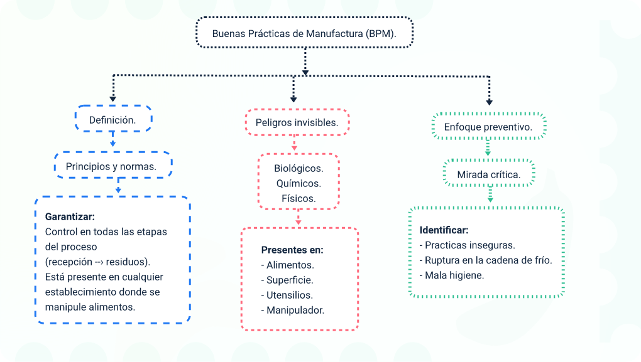
Nota. SENA, (2026).
En este sentido, comprender los fundamentos de las BPM no solo implica conocer una lista de normas, sino asumir una actitud responsable frente al proceso de elaboración de alimentos. Cada acción cotidiana, desde lavarse las manos hasta almacenar correctamente un producto, forma parte de un sistema integrado de control sanitario. De esta manera, las BPM se convierten en una herramienta esencial para proteger la salud pública, mejorar la calidad del servicio gastronómico y fortalecer la confianza del consumidor.
Finalmente, este capítulo establece las bases conceptuales necesarias para abordar los diferentes tipos de peligros que afectan a los alimentos y los mecanismos para prevenirlos. Al dominar estos fundamentos, el aprendiz estará en capacidad de aplicar las BPM de forma consciente, sistemática y permanente, contribuyendo así a una gestión segura y profesional de los procesos de preparación de alimentos.

Concepto, objetivos y principios de las Buenas Prácticas de Manufactura
Las Buenas Prácticas de Manufactura (BPM) pueden identificarse como un sistema de gestión preventiva que establece las condiciones operativas y ambientales básicas necesarias para garantizar la producción y manipulación de alimentos inocuos. No se trata de una lista de tareas aisladas ni de acciones improvisadas, sino de un conjunto organizado de principios interconectados que orientan el trabajo diario dentro de cualquier establecimiento de alimentos. Su finalidad principal es prevenir la contaminación en todas las etapas del proceso productivo, desde la recepción de materias primas hasta el servicio final al consumidor.
El objetivo central de las BPM es reducir al mínimo los riesgos asociados a las Enfermedades Transmitidas por Alimentos (ETA), protegiendo la salud pública y asegurando que los productos alimenticios cumplan con estándares mínimos de calidad e higiene. Además, las BPM buscan promover una cultura de prevención, donde cada manipulador comprenda que su comportamiento influye directamente en la seguridad del alimento. De esta manera, no solo se persigue el cumplimiento normativo, sino también la adopción de hábitos responsables y sostenibles dentro del entorno laboral.
Desde una perspectiva operativa, las BPM tienen varios objetivos específicos, entre los cuales se destacan: garantizar condiciones higiénicas adecuadas en las áreas de preparación, disminuir la presencia de microorganismos patógenos, controlar los factores ambientales que favorecen la contaminación, estandarizar los procedimientos de trabajo y fortalecer la capacitación del personal manipulador. Estos objetivos permiten que la inocuidad alimentaria sea un componente permanente del proceso gastronómico y no una medida ocasional. Para identificar sus principios fundamentales, las BPM pueden desglosarse en cuatro pilares básicos.
- Pilares básicos de las Buenas Prácticas Manufacturas (BPM)
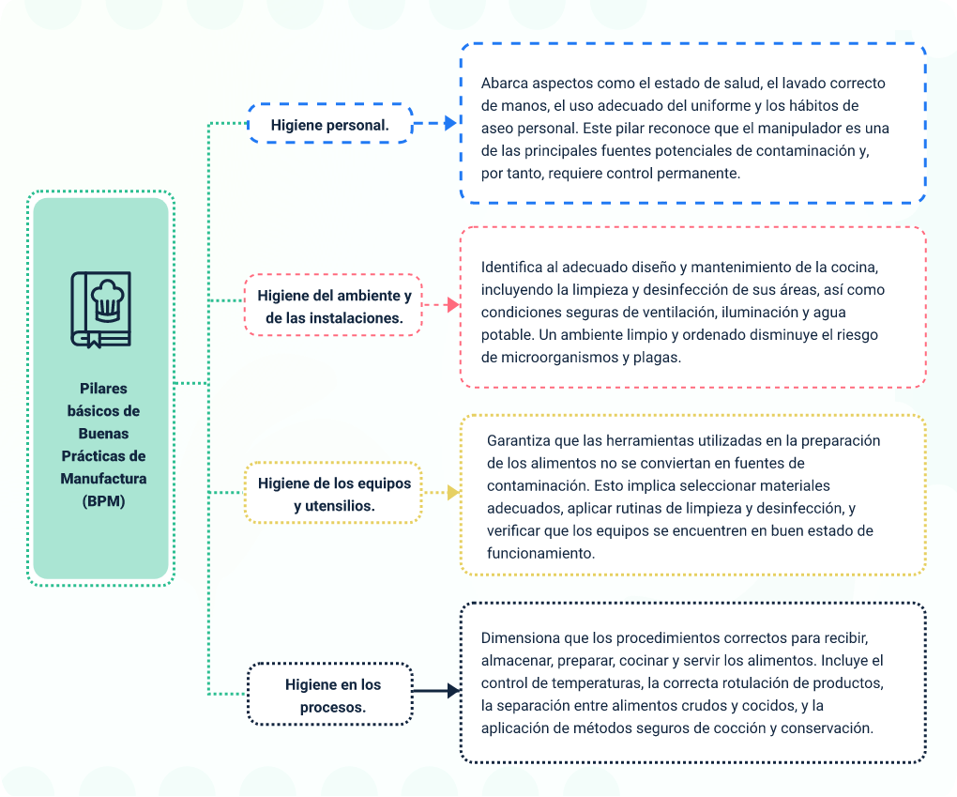
Nota. SENA, (2026).
Un ejemplo claro en una cocina colombiana es la preparación de un ajiaco santafereño. Las BPM exigen que quien manipule el pollo crudo tenga las manos y uñas limpias (higiene del personal), que la mesa donde se pica esté elaborada con material liso y lavable (higiene de instalaciones), que las ollas y cuchillos estén perfectamente limpios y desinfectados (higiene de equipos), y que el pollo se almacene refrigerado hasta su uso y se cocine completamente a la temperatura adecuada (higiene en los procesos).
Identificar estos pilares permite comprender que la preparación de un plato no es solo la aplicación de una receta culinaria, sino una secuencia organizada de pasos en la que cada acción debe estar protegida frente a riesgos sanitarios. De este modo, las BPM se convierten en una herramienta integral que articula conocimiento técnico, responsabilidad personal y compromiso con la salud del consumidor.
Finalmente, entender el concepto, los objetivos y los principios de las BPM fortalece la capacidad del aprendiz para aplicar criterios preventivos en su práctica diaria. Esto contribuye a una manipulación segura de los alimentos, a la reducción de incidentes sanitarios y al fortalecimiento de una gastronomía profesional basada en la calidad, la higiene y la confianza del público.

Aplicación de las BPM en diferentes establecimientos de alimentos
Un error frecuente es considerar que las Buenas Prácticas de Manufactura (BPM) son exclusivas de las grandes industrias alimentarias. Sin embargo, identificar correctamente su ámbito de aplicación es fundamental para comprender que estas normas son de cumplimiento obligatorio en todo lugar donde se manipulen alimentos destinados al consumo humano, sin importar su tamaño, nivel tecnológico o grado de formalidad. El Decreto 3075 de 1997 establece de manera explícita que las BPM deben aplicarse en fábricas, establecimientos, expendios, transporte, distribución, almacenamiento y comercialización de alimentos (Ministerio de Salud, 1997, Art. 2).
Esto implica que la inocuidad alimentaria no depende del tipo de negocio, sino del hecho de que exista manipulación de alimentos. Por tanto, tanto una empresa industrial como un pequeño negocio familiar tienen la misma responsabilidad frente a la salud del consumidor. La diferencia radica en la magnitud de los procesos, el volumen de producción y los riesgos particulares asociados a cada entorno de trabajo.
En el contexto colombiano, las BPM son exigibles en una amplia variedad de escenarios gastronómicos y comerciales, entre los cuales se incluyen:
Restaurantes y fondas
Que van desde establecimientos de alta cocina en ciudades principales hasta fondas de carretera que ofrecen platos tradicionales como sancocho o bandeja paisa. En estos lugares, el control de la higiene personal, la separación de alimentos crudos y cocidos y la correcta cocción son factores determinantes para prevenir la contaminación.
Panaderías y pastelerías
Donde se manipulan harinas, huevos, lácteos y rellenos que requieren controles estrictos de higiene, temperatura y almacenamiento, debido a la facilidad con la que estos productos pueden contaminarse si no se conservan adecuadamente.

Juguerías, cafeterías y puestos de comida rápida
En los que el manejo del agua potable, la limpieza permanente de utensilios y la refrigeración adecuada de frutas, lácteos y bebidas son aspectos críticos para garantizar la inocuidad.
Cocinas institucionales como las de colegios, hospitales, universidades y empresas
Donde se preparan grandes volúmenes de alimentos destinados a poblaciones vulnerables. En estos espacios, el cumplimiento de las BPM adquiere una importancia aún mayor, ya que cualquier falla puede afectar a un número significativo de personas.
Plazas de mercado y puestos callejeros
Cuya implementación de las BPM representa un reto considerable debido a las condiciones ambientales, el acceso limitado a servicios básicos y la exposición constante al polvo, los insectos y la manipulación directa por parte del público. Aun así, estos establecimientos también están sujetos al cumplimiento de la normativa sanitaria.
Servicios de catering y food trucks
Que deben garantizar la inocuidad durante el transporte, la conservación y la distribución de los alimentos, controlando especialmente la temperatura y el tiempo de exposición de los productos preparados.
La diferencia entre estos establecimientos no radica en la obligatoriedad de las BPM, sino en la escala de operación y en los riesgos específicos asociados a cada tipo de actividad. Por ejemplo, en una fábrica de arepas los principales peligros pueden estar relacionados con la calidad de la materia prima, el proceso de molienda, la cocción y el envasado del producto final. En contraste, en un puesto callejero de empanadas los riesgos críticos suelen concentrarse en la contaminación cruzada en la mesa de trabajo, el control adecuado de la temperatura del aceite, la higiene del manipulador y la protección del alimento frente al polvo, los insectos y la exposición ambiental.
Asimismo, en una cocina institucional el riesgo puede incrementarse por la cantidad de alimentos preparados simultáneamente y por los tiempos prolongados de almacenamiento, mientras que en un restaurante pequeño los peligros se asocian con la falta de espacio, la improvisación de procesos y el uso compartido de utensilios para diferentes tipos de alimentos.
Identificar este amplio ámbito de aplicación permite al aprendiz comprender que las BPM son universales, pero al mismo tiempo flexibles y adaptables a cada realidad operativa. Su implementación no depende exclusivamente de contar con equipos sofisticados, sino de adoptar hábitos correctos, aplicar procedimientos básicos de limpieza y desinfección, organizar adecuadamente los espacios y asumir una actitud responsable frente a la salud del consumidor.
En conjunto, el conocimiento y la aplicación de las BPM se consolidan como una herramienta esencial para cualquier persona vinculada al sector gastronómico, sin importar el tipo de establecimiento donde desempeñe sus funciones. Comprender estos principios permite identificar riesgos, corregir prácticas inadecuadas y fortalecer una cultura de prevención que contribuya a proteger la salud pública. Reconocer que las BPM son obligatorias tanto en grandes industrias como en pequeños negocios favorece una gestión sanitaria más responsable y uniforme en todo el país, reduciendo la incidencia de enfermedades transmitidas por alimentos y generando mayor confianza entre los consumidores.

Clasificación de peligros, biológicos, químicos y físicos
El corazón de la prevención de Enfermedades Transmitidas por Alimentos (ETA) está en saber a qué nos enfrentamos. Un peligro alimentario se define como cualquier agente biológico, químico o físico presente en un alimento con el potencial de causar un efecto adverso sobre la salud del consumidor. Identificar estos peligros no solo es un requisito legal, sino una habilidad fundamental para cualquier profesional de la gastronomía que busque garantizar inocuidad y calidad en sus preparaciones.
Para poder identificar y clasificar estos peligros de manera efectiva en el contexto de una cocina colombiana, es útil organizarlos según:
- Su naturaleza: biológicos, químicos o físicos.
- Sus fuentes más comunes: ingredientes, procesos de manipulación, utensilios o ambiente.
- Las medidas básicas para controlarlos: prácticas preventivas que permitan minimizar riesgos y asegurar la inocuidad de los alimentos.
- Clasificación de peligros biológicos, químicos y físicos
Tipo de peligro | Ejemplos comunes | Fuentes típicas en cocina colombiana | Medida de control preventiva
Biológico. | Salmonella spp., E. coli, Norovirus, Hepatitis A. | Pollo crudo (para ajiaco/sancocho), huevos, leche no pasteurizada, verduras de hoja regadas con agua contaminada (para ensaladas), mariscos crudos (para cóctel), manipulador enfermo. | Cocción adecuada (>74 °C para aves), pasteurización, lavado y desinfección de vegetales, lavado riguroso de manos, exclusión de personal enfermo.
Químico. | Residuos de detergentes/desinfectantes, alérgenos no declarados (gluten, maní, lácteos), toxinas naturales (solanina en papas verdes), plaguicidas en vegetales. | Superficies y utensilios mal enjuagados, salsas o rebozados con harina de trigo no declarada, papas verdes o brotadas, frutas y verduras sin lavar adecuadamente. | Enjuague completo después de la limpieza, etiquetado claro de alérgenos, inspección y correcto lavado de materias primas, almacenamiento separado de químicos.
Físico. | Espinas de pescado, fragmentos de hueso, astillas de vidrio o madera, piedras, piezas de metal, plástico duro. | Pescado mal fileteado (para viudo o sudado), carnes con hueso (para asados), envases de vidrio rotos cerca de alimentos, legumbres (lentejas, fríjoles) no revisadas o cribadas, utensilios desgastados o rotos. | Inspección visual y tacto, uso de tamices o cribas, correcto fileteado y deshuesado, mantenimiento de equipos y envases, protocolo en caso de ruptura de vidrio.
Nota. Adaptado de Código Internacional Recomendado de Prácticas – Principios Generales de Higiene de los Alimentos (CAC/RCP 39-1993), por la Codex Alimentarius (1993), y del Decreto 3075 (1997).

Concepto de contaminación cruzada y sus vías
La contaminación cruzada es el proceso mediante el cual un peligro, principalmente de tipo biológico (bacterias, virus u otros microorganismos), se transfiere de un alimento, superficie, equipo o persona hacia otro alimento que se encuentra en condiciones seguras. Este fenómeno representa una de las principales causas de enfermedades transmitidas por alimentos (ETA) y constituye un riesgo constante en los procesos de preparación, almacenamiento y servicio de alimentos. Por esta razón, su identificación y control es una competencia fundamental dentro de las Buenas Prácticas de Manufactura (BPM).
La contaminación cruzada se produce cuando no existen barreras adecuadas entre alimentos crudos y alimentos listos para el consumo, o cuando no se aplican correctamente los procedimientos de higiene y desinfección. Estas transferencias pueden ocurrir de manera inmediata o progresiva, generando riesgos invisibles para el consumidor, ya que los alimentos contaminados no siempre presentan cambios visibles en su color, olor o textura.
Este tipo de contaminación ocurre principalmente por dos vías: directa e indirecta.

- Identificación de los tipos de contaminación
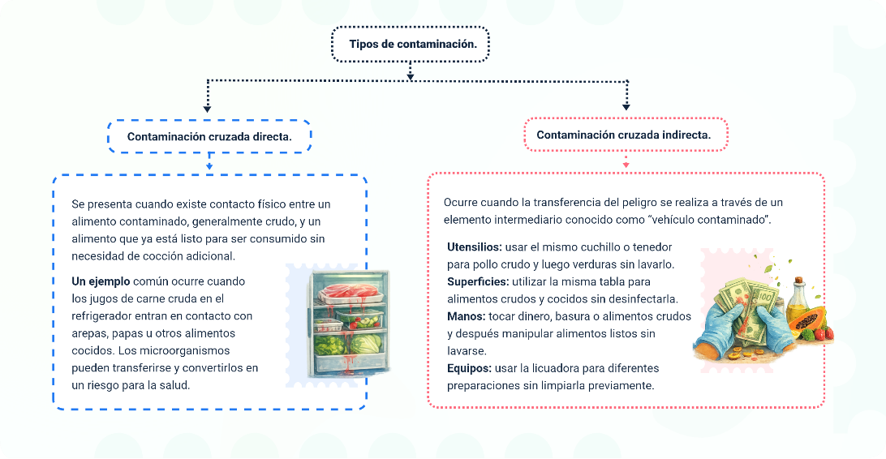
Nota. SENA, (2026).
Estas prácticas aumentan significativamente el riesgo de propagación de microorganismos patógenos, especialmente en ambientes donde se preparan grandes volúmenes de alimentos, como restaurantes, comedores escolares o industrias alimentarias.
El Código Internacional del Codex señala de forma enfática, en una nota de Punto Crítico de Control (PCC), que “es esencial desinfectar minuciosamente todo el equipo y utensilios utilizados para los alimentos crudos antes de ser empleados para los alimentos cocinados y precocinados” (FAO Y OMS, 1993, secc. IV). Esta recomendación resalta la importancia de interrumpir las vías de transmisión de los peligros mediante procedimientos estandarizados de limpieza y desinfección.
Identificar la contaminación cruzada implica reconocer estas vías de transferencia y aplicar medidas preventivas como el uso de tablas y cuchillos diferenciados por colores, la separación física de alimentos crudos y cocidos, la limpieza constante de superficies de trabajo y la correcta secuencia de las actividades en cocina. Por ejemplo, se recomienda preparar primero los alimentos que se consumen crudos y, posteriormente, aquellos que requieren cocción, reduciendo así el riesgo de transferencia de microorganismos. Estas acciones fortalecen la seguridad alimentaria y garantizan la protección de la salud del consumidor.

Requisitos de higiene y salud del personal manipulador
En la cadena de la inocuidad alimentaria, el eslabón humano constituye el factor más dinámico y vulnerable frente a los riesgos de contaminación. Aun cuando un establecimiento disponga de instalaciones adecuadas y equipos modernos, estos pueden verse comprometidos por prácticas inadecuadas del personal. Por ello, el cumplimiento de las Buenas Prácticas de Manufactura (BPM) depende en gran medida de la conducta y responsabilidad del manipulador de alimentos.
Este apartado busca que el aprendiz identifique claramente el perfil, las prácticas obligatorias y las conductas prohibidas del personal manipulador, desarrollando una visión crítica frente a los comportamientos que garantizan la seguridad alimentaria y aquellos que representan un riesgo para la salud pública.
- Buenas prácticas de un chef
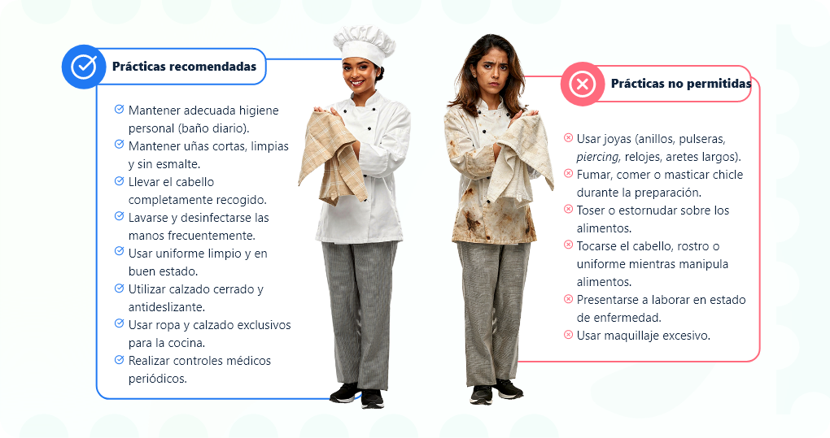
Nota. SENA, (2026).

Higiene personal
El manipulador debe mantener higiene estricta durante toda la jornada. Esto implica lavado frecuente y correcto de manos, uñas cortas y limpias, cabello recogido y cubierto, y evitar joyas o accesorios que puedan contaminar los alimentos.
Uso del uniforme
El uniforme es una barrera de protección entre el manipulador y los alimentos. Debe estar limpio, en buen estado y usarse solo en el área de trabajo. Incluye bata o chaqueta, pantalón, gorro, tapabocas cuando sea necesario y calzado cerrado. No debe utilizarse fuera del establecimiento para evitar transportar microorganismos.
Estado de salud
El manipulador debe estar en óptimas condiciones y no trabajar si presenta enfermedades gastrointestinales, infecciones respiratorias con fiebre o lesiones visibles. Debe reportar cualquier síntoma que represente riesgo para el consumidor.
Conductas prohibidas
En el área de preparación no se debe comer, fumar, mascar chicle, toser o estornudar sobre los alimentos, hablar en exceso ni usar el celular, ya que aumenta el riesgo de contaminación.
Responsabilidad y cultura sanitaria
La higiene no es solo una norma, sino una práctica de prevención y responsabilidad social. Su cumplimiento protege al consumidor, al establecimiento y al trabajador, y se fortalece mediante capacitación y supervisión continua.
En conclusión, los requisitos de higiene y salud del personal manipulador son un componente esencial de las BPM. Su correcta aplicación contribuye a disminuir la incidencia de enfermedades transmitidas por alimentos y fortalece la confianza del consumidor en los servicios de alimentación.

Identificación del perfil del manipulador
El perfil básico de un manipulador de alimentos se construye sobre dos pilares fundamentales: el conocimiento y el estado de salud. Ambos elementos son indispensables para garantizar la inocuidad de los alimentos y prevenir enfermedades transmitidas por alimentos (ETA). Identificar a un personal idóneo no solo implica evaluar su experiencia práctica en cocina, sino también verificar que posee la formación sanitaria necesaria para desempeñar sus funciones de manera segura y responsable.
Perfil del manipulador de alimentos: el perfil del manipulador no se limita a habilidades técnicas. Se fundamenta en la formación en higiene, el buen estado de salud y la responsabilidad ética, elementos esenciales para garantizar la inocuidad alimentaria.
Pilar 1 - Capacitación en BPM: la formación en BPM es obligatoria según el Decreto 3075. Todo manipulador debe recibir formación permanente en higiene y seguridad alimentaria, incluyendo lavado de manos, uso del uniforme, manejo higiénico, limpieza y prevención de la contaminación cruzada.
Formación continua y certificada: la capacitación en BPM no es una charla inicial, sino un proceso continuo y verificable mediante certificados o registros institucionales. Un trabajador puede tener habilidades culinarias, pero sin formación certificada su perfil sanitario es incompleto.
Pilar 2 - Estado de salud: no puede manipular alimentos quien padezca o sea portador de enfermedades transmisibles por alimentos, conforme a lineamientos de la FAO y la Organización Mundial de la Salud. Esta medida protege al consumidor y al trabajador.
Condiciones que inhabilitan: se incluyen trastornos gastrointestinales como diarrea y vómito, infecciones respiratorias con fiebre, lesiones cutáneas infectadas y el estado de portador de microorganismos patógenos como Salmonella typhi, ya que pueden facilitar la contaminación de los alimentos.
Responsabilidad y compromiso sanitario: la obligación de informar cualquier síntoma es personal e intransferible. El perfil del manipulador se consolida cuando el conocimiento certificado y el buen estado de salud se acompañan de ética y responsabilidad, garantizando alimentos seguros y de calidad.

Prácticas de higiene personal
La higiene personal es la barrera diaria y más repetitiva contra la contaminación. Identificar las prácticas correctas implica observar detalles específicos y metódicos. La práctica más importante, repetidamente enfatizada en toda la literatura, es el lavado correcto de las manos. Este procedimiento no es opcional ni casual; es una técnica estandarizada que debe realizarse en momentos específicos y críticos para romper las cadenas de contaminación. La siguiente tabla detalla los cinco momentos obligatorios para el lavado de manos en una cocina profesional, ejemplificando situaciones comunes en el contexto colombiano y explicando la razón sanitaria de cada uno.

- Protocolo de lavado de manos: 5 momentos obligatorios
Momento | Situación ejemplificada en cocina colombiana | Razón sanitaria
Antes de iniciar el trabajo. | Al ingresar a la cocina, antes de tocar alimentos o superficies, incluso si se llega de la plaza de mercado. | Elimina la contaminación general (polvo, microorganismos) traída del exterior en el transporte público, al manejar dinero o tocar superficies públicas.
Después de usar el baño. | Tras cualquier visita al sanitario, sin excepción. | Es la medida principal para prevenir la contaminación fecal-oral, eliminando patógenos intestinales como E. coli o Norovirus.
Después de manipular alimentos crudos. | Tras cortar pollo para un ajiaco, limpiar pescado para un viudo, o manipular carne cruda para una parrillada. | Evita la contaminación cruzada al impedir que bacterias patógenas de los alimentos crudos se transfieran a otros alimentos, superficies o equipos.
Después de tocar material contaminado. | Luego de sacar la basura orgánica, recibir dinero en caja, limpiar un derrame o manipular productos de limpieza. | Elimina contaminantes diversos (químicos, microorganismos de desechos) que pueden adherirse a las manos.
Después de tocarse el cabello, rostro o boca. | Al ajustarse la cofia, rascarse, estornudar cubriéndose con el brazo, o después de comer. | Reduce la transferencia de la flora bacteriana natural de la piel, cabello y mucosas (como Staphylococcus aureus) a los alimentos.
Nota. Adaptado del Codex Alimentarius.
Identificar y respetar estos cinco momentos de lavado de manos no es una sugerencia opcional, sino un protocolo de seguridad fundamental dentro de la manipulación de alimentos. Cada momento está diseñado para prevenir la contaminación cruzada y reducir significativamente el riesgo de Enfermedades Transmitidas por Alimentos (ETA), asegurando que los manipuladores no introduzcan microorganismos peligrosos en los alimentos durante la preparación.
Un lavado de manos correcto, que acompaña estos cinco momentos, se realiza siguiendo una secuencia estricta y comprobable:
- Mojarse las manos con agua potable corriente tibia
Permite que la suciedad superficial y los residuos iniciales se desprendan, facilitando la acción del jabón.
- Aplicar jabón líquido antibacterial
El jabón rompe la capa de grasa y elimina microorganismos adheridos a la piel; los jabones antibacteriales refuerzan la eliminación de bacterias patógenas comunes en la cocina.
- Frotar vigorosamente todas las superficies de las manos durante mínimo 20 segundos
Incluyendo palmas, dorso, entre los dedos, bajo las uñas y muñecas, asegurando que ninguna zona quede sin higienizar. Esta es la fase más crítica, ya que estudios muestran que gran parte de los patógenos sobreviven en espacios de difícil acceso si no se frota correctamente.
- Enjuagar completamente con agua corriente
Elimina tanto el jabón como los microorganismos desprendidos, evitando que queden residuos que puedan contaminar los alimentos.
- Secarse con toallas de papel desechables
El secado con toallas desechables evita la recontaminación; nunca se deben usar el delantal, la ropa o trapos reutilizables, ya que estos son reservorios de bacterias y pueden transferir contaminantes nuevamente a las manos limpias.
Un manipulador que solo se enjuaga las manos bajo el grifo después de picar cebolla, o que se las seca con su pantalón o delantal, está realizando una práctica claramente incorrecta. Esta acción no solo incumple el protocolo, sino que constituye un riesgo directo de contaminación que puede ser fácilmente identificado durante una inspección sanitaria o en la rutina de supervisión de BPM.
Comprender la importancia de estos cinco momentos y del lavado correcto permite que los aprendices de cocina internalicen la inocuidad como un hábito diario, más allá de la teoría. Además, refuerza la cultura de prevención, ya que cada paso tiene un propósito específico: proteger la salud del consumidor, reducir la proliferación de microorganismos y asegurar que los alimentos se manipulen bajo condiciones seguras, higiénicas y profesionales.
En resumen, los cinco momentos del lavado de manos no son meras recomendaciones, sino un pilar de la seguridad alimentaria, cuya correcta aplicación distingue a un manipulador responsable de un riesgo potencial, garantizando que la práctica diaria en la cocina cumpla con los estándares legales y técnicos de BPM y HACCP.

Conductas prohibidas en zonas de manipulación de alimentos
El ambiente de una cocina debe ser disciplinado para minimizar riesgos. Existe un conjunto de conductas que están estrictamente prohibidas en las zonas donde se manipulan alimentos, y el aprendiz debe ser capaz de identificarlas rápidamente. Estas incluyen:

- Conductas no permitidas en la cocina
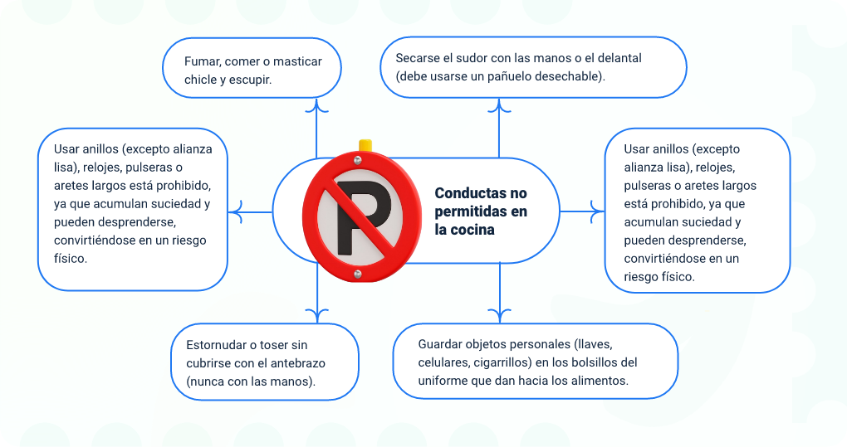
Nota. SENA, (2026).
La razón detrás de cada prohibición es científica. Por ejemplo, un cocinero que prueba una salsa para la bandeja paisa con la misma cuchara con que revuelve, introduce bacterias de su saliva (Staphylococcus aureus) directamente al alimento, que al mantenerse caliente puede permitir su multiplicación. Identificar estas conductas negativas es tan importante como reconocer las positivas.

Protocolos básicos para el control de visitantes
Las cocinas y áreas de producción de alimentos no son espacios de libre tránsito. Cada persona que ingresa representa una variable de riesgo, ya que puede introducir contaminantes que comprometan la inocuidad de los alimentos. La presencia de personas ajenas al proceso productivo, como proveedores, técnicos de mantenimiento, familiares, auditores o personal administrativo, aumenta la probabilidad de contaminación cruzada debido a que estas personas desconocen los protocolos sanitarios internos o pueden transportar microorganismos, polvo o residuos químicos desde el exterior a través de su ropa, calzado, cabello o manos.
Por esta razón, resulta fundamental identificar que existen protocolos básicos y obligatorios para el control de visitantes dentro de los establecimientos de alimentos, asegurando que su ingreso no comprometa la salubridad ni la seguridad de los productos.
Acompañamiento constante:
Todo visitante debe ser anunciado y acompañado en todo momento por un miembro del personal responsable. Esto evita desplazamientos innecesarios dentro de la cocina y garantiza que se respeten las zonas de acceso restringido. Además, permite que el personal supervise que se cumplan las normas de inocuidad durante la estancia del visitante.
Lavado de manos:
El visitante debe lavarse las manos siguiendo el mismo procedimiento exigido al personal manipulador, aplicando los cinco momentos de lavado y asegurando que la carga microbiana que pueda portar desde el exterior sea minimizada antes de entrar al área productiva.
Conductas prohibidas:
En el área de preparación no se debe comer, fumar, mascar chicle, toser o estornudar sobre los alimentos, hablar en exceso ni usar el celular, ya que aumenta el riesgo de contaminación.

Responsabilidad y cultura sanitaria:
La higiene no es solo una norma, sino una práctica de prevención y responsabilidad social. Su cumplimiento protege al consumidor, al establecimiento y al trabajador, y se fortalece mediante capacitación y supervisión continua.
Uso de vestimenta de protección:
Es obligatorio vestir un sobre-uniforme limpio, como bata sanitaria, cofia o gorro, y, en algunos casos, tapabocas y cubre calzado, dependiendo del tipo de actividad que realizará. Esta vestimenta funciona como barrera física, separando la ropa de calle del ambiente de producción de alimentos.
Restricción de contacto:
Los visitantes deben evitar tocar superficies, equipos o alimentos, salvo cuando sea estrictamente necesario para realizar su función, como un técnico de mantenimiento que intervenga una máquina. Incluso en estos casos, se deben extremar las medidas de limpieza y desinfección posteriores a la intervención.
El control de acceso también se aplica a la recepción de mercancías y proveedores. Los insumos no deben ingresar directamente a las áreas limpias de producción; en su lugar, se debe contar con un espacio de recepción designado, separado de la cocina, donde sea posible:
- Verificar el estado higiénico del empaque.
- Comprobar la temperatura de alimentos perecederos.
- Revisar fechas de vencimiento y condiciones sanitarias de los productos.
Esto asegura que la introducción de materias primas no comprometa el ambiente sanitario controlado de la cocina y permite tomar decisiones preventivas antes de que los productos lleguen a las áreas de preparación.
Riesgos de incumplimiento
Un aprendiz debe ser capaz de identificar la ausencia de estos protocolos como una falla grave en la implementación de las Buenas Prácticas de Manufactura. Por ejemplo, si un proveedor de verduras entra directamente a la cocina con su ropa de calle y zapatos sucios para entregar un pedido, se vulnera el principio de control de acceso y se incrementa el riesgo de contaminación cruzada, poniendo en peligro la inocuidad de los alimentos y la salud de los consumidores.
Además, permitir el ingreso de personas sin control afecta no solo la higiene, sino también la seguridad laboral, ya que los visitantes desconocen los riesgos asociados al uso de equipos calientes, superficies resbalosas o utensilios cortopunzantes. Por ello, el control de visitantes cumple una doble función: sanitaria y preventiva, protegiendo tanto la calidad de los alimentos como la integridad física de quienes trabajan en la cocina.
Beneficios de aplicar los protocolos de control
Identificar y aplicar estos protocolos permite mantener la integridad del espacio sanitario controlado que representa la cocina profesional. Entre sus beneficios se destacan:
- Protección de la inocuidad de los alimentos, evitando la introducción de contaminantes externos.
- Refuerzo de la disciplina operativa del personal, al establecer reglas claras sobre quién y cómo puede ingresar al área de producción.
- Consolidación de la cultura de responsabilidad y seguridad frente a la salud del consumidor.
- Prevención de accidentes y riesgos laborales, asegurando que los visitantes comprendan y respeten las normas de seguridad.
En consecuencia, el control de visitantes no debe entenderse como una restricción innecesaria, sino como una medida esencial dentro del sistema de higiene y seguridad alimentaria, que protege tanto al consumidor como al personal y asegura el cumplimiento de los estándares de BPM y HACCP en cada operación.

Procedimientos para la manipulación correcta de alimentos
La correcta manipulación de alimentos constituye uno de los pilares fundamentales de la seguridad alimentaria. Aplicar procedimientos adecuados en cada etapa del proceso, desde la recepción hasta el servicio, permite prevenir la contaminación y proteger la salud del consumidor. Este apartado aborda los lineamientos básicos que deben seguir los manipuladores para garantizar prácticas seguras, responsables y acordes con la normativa sanitaria vigente.

Procedimientos para el manejo higiénico de los alimentos
Las materias primas se transforman en un plato final a través de una serie de pasos críticos en los cuales los peligros pueden introducirse o ser controlados. Cada etapa del proceso representa un punto sensible dentro de la cadena de inocuidad, ya que una falla mínima puede comprometer la seguridad del alimento. Por ello, este capítulo orienta al aprendiz a identificar los procedimientos correctos que deben aplicarse en cada fase del recorrido del alimento dentro de la cocina: desde el momento en que ingresa al establecimiento hasta su disposición final como residuo.
El dominio de estos procedimientos permite trazar mentalmente un mapa de riesgos asociado a cualquier preparación culinaria. Esta capacidad de análisis facilita reconocer los puntos donde se deben aplicar barreras de protección específicas, tales como el lavado y desinfección de materias primas, la correcta separación entre alimentos crudos y cocidos, el control de temperaturas y la higiene permanente de equipos y utensilios. De este modo, la manipulación de alimentos deja de ser un proceso improvisado y se convierte en una secuencia organizada de acciones preventivas.
- Etapas del manejo higiénico de los alimentos
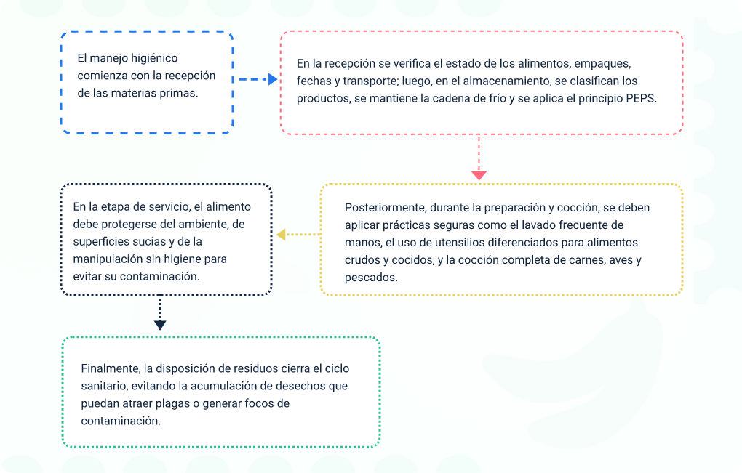
Nota. SENA, (2026).
La seguridad alimentaria depende de la correcta articulación de todas las etapas del proceso, ya que cada procedimiento cumple una función preventiva que protege la salud del consumidor y la reputación del establecimiento.
Estos lineamientos no limitan la tradición culinaria, sino que la complementan con criterios de higiene y seguridad, permitiendo que platos típicos conserven su sabor sin poner en riesgo la salud.
En conclusión, identificar y aplicar los procedimientos para el manejo higiénico de los alimentos permite desarrollar una actitud preventiva, profesional y responsable frente a la manipulación de materias primas. Este conocimiento se convierte en una herramienta esencial para asegurar que la calidad, el sabor y la seguridad vayan siempre de la mano en la práctica gastronómica.

Criterios para la recepción y almacenamiento seguro de materias primas
La seguridad de un plato comienza incluso antes de que el alimento entre a la cocina. Identificar una recepción segura implica reconocer que este es uno de los puntos más críticos del proceso, ya que en esta etapa se decide si una materia prima es apta o no para ser utilizada. El personal designado para esta tarea debe contar con capacitación básica en Buenas Prácticas de Manufactura y realizar una inspección tanto sensorial como documental, con el fin de detectar cualquier desviación que represente un riesgo sanitario.
En la recepción, se deben evaluar varios criterios fundamentales:
Temperatura
Para los productos perecederos es indispensable verificar, mediante el uso de un termómetro limpio y desinfectado, que los alimentos lleguen dentro de los rangos establecidos. Carnes, pollo, pescado fresco y productos lácteos deben recibirse a una temperatura igual o inferior a 4 °C, mientras que los productos congelados, como pulpas de fruta, helados o mariscos, deben estar a –18 °C o menos. Identificar un producto entregado fuera de estos rangos indica ruptura de la cadena de frío y representa un alto riesgo de proliferación bacteriana. Por ejemplo, un camión que entregue pescado para preparar un viudo de capaz a 10 °C debe ser rechazado inmediatamente, aun cuando el producto tenga buena apariencia externa.

Integridad del empaque
Los envases y empaques deben encontrarse limpios, secos, sin roturas, sin presencia de insectos, sin manchas de humedad ni signos de deterioro. Las latas no deben estar abolladas, oxidadas ni infladas, ya que estos defectos pueden indicar contaminación interna. Un costal de arroz húmedo, una bolsa de harina rota o una lata de leche condensada con abolladuras visibles son señales claras de riesgo que el aprendiz debe identificar para rechazar el producto.
Calidad organoléptica
La evaluación sensorial permite identificar la frescura del alimento mediante el olor, el color y la textura. Los productos deben presentar olor característico, sin aromas ácidos, rancios o putrefactos; colores naturales, sin manchas verdosas o negruzcas; y una textura firme y adecuada. Por ejemplo, un aguacate destinado a la preparación de una crema que llega con manchas negras, pulpa blanda en exceso y olor fermentado no es apto para consumo humano y debe descartarse.
Documentación y trazabilidad
Toda materia prima debe ingresar acompañada de su respectiva factura o remisión. En el caso de productos de origen animal, se debe identificar la presencia de certificados sanitarios o registros del INVIMA cuando aplique. Esta documentación permite asegurar el origen legal del alimento y facilita la trazabilidad en caso de presentarse una alerta sanitaria. La ausencia de estos soportes es una señal de incumplimiento de las BPM.

Separación para evitar la contaminación cruzada
Se debe identificar que los alimentos crudos, especialmente carnes, aves y pescados, se almacenan en los estantes inferiores de los refrigeradores, mientras que los alimentos cocidos o listos para el consumo, como quesos, ensaladas preparadas o postres, se ubican en los estantes superiores. Idealmente, estos grupos deben almacenarse en refrigeradores distintos. Nunca se deben colocar alimentos crudos encima de alimentos listos para consumir, ya que los jugos o líquidos de descongelación pueden contaminar otros productos.
Clasificación y rotación de productos
Los alimentos deben organizarse por tipo (cárnicos, lácteos, frutas, verduras, secos) y por fecha de ingreso, aplicando el principio PEPS (primero en entrar, primero en salir). Esto evita el vencimiento de productos y reduce el riesgo de utilizar materias primas en mal estado.
Condiciones del área de almacenamiento
Las bodegas y refrigeradores deben estar limpios, ventilados, con pisos y paredes lavables, libres de plagas y con una iluminación adecuada. Los alimentos nunca deben colocarse directamente en el piso, sino sobre estanterías elevadas al menos 15 cm. Asimismo, se deben utilizar recipientes limpios, rotulados y con tapa para proteger los productos del polvo y la contaminación ambiental.
En conclusión, identificar correctamente los criterios para la recepción y almacenamiento seguro de materias primas permite establecer una primera barrera de protección contra los peligros biológicos, químicos y físicos. Este proceso no solo garantiza la calidad del producto final, sino que demuestra una actitud profesional y responsable frente a la salud del consumidor. Una cocina que controla lo que entra y cómo lo guarda es una cocina que previene riesgos desde el inicio del proceso productivo.

Medidas para prevenir la contaminación cruzada durante la preparación
La zona de preparación de alimentos, especialmente los mesones y superficies de trabajo, constituye el principal punto crítico donde puede ocurrir la contaminación cruzada. En este espacio convergen materias primas crudas, alimentos listos para el consumo, utensilios, manos del manipulador y el ambiente, lo que lo convierte en un verdadero “campo de batalla” contra los agentes contaminantes. Identificar y aplicar medidas preventivas en esta etapa es fundamental para garantizar la inocuidad del producto final y reducir el riesgo de Enfermedades Transmitidas por Alimentos (ETA).
Una de las estrategias más eficaces y fácilmente identificables es la implementación de un Sistema de Código de Colores para utensilios, en especial para tablas de picar y cuchillos. Este sistema traduce el principio abstracto de separación en una acción visual y práctica que evita errores humanos. Cada color se asigna a un tipo específico de alimento: por ejemplo, rojo para carnes rojas crudas, amarillo para aves, azul para pescados y mariscos, verde para frutas y verduras, y blanco para alimentos cocidos o listos para consumir. De esta forma, el aprendiz puede identificar de inmediato qué utensilio utilizar y evitar que un cuchillo que cortó pollo crudo se use luego para picar cebolla destinada a una ensalada fresca.
Además del código de colores, es indispensable establecer una secuencia lógica de preparación. Los alimentos listos para el consumo deben prepararse primero, seguidos por los alimentos que requieren cocción y, por último, las materias primas crudas. Esta organización temporal minimiza la posibilidad de que microorganismos presentes en carnes o pescados contaminen preparaciones que no recibirán tratamiento térmico posterior. Por ejemplo, en la elaboración de un almuerzo típico colombiano con arroz, ensalada y carne guisada, la ensalada debe prepararse antes de manipular la carne cruda.
El control de la higiene de manos es otra barrera crítica. El manipulador debe lavarse y desinfectarse las manos cada vez que cambia de actividad: después de tocar carne cruda, después de manipular residuos, después de usar el baño y antes de trabajar con alimentos cocidos o listos para servir. Identificar un manipulador que corta pollo y luego toma una arepa sin lavarse las manos es reconocer una falla directa en las BPM.
Asimismo, se deben aplicar procedimientos estrictos de limpieza y desinfección de superficies entre tareas. No basta con retirar los restos visibles de alimento; es necesario usar detergente y un desinfectante aprobado para uso alimentario, respetando el tiempo de contacto indicado. Una tabla aparentemente limpia puede seguir albergando bacterias si solo se enjuaga con agua.
La correcta separación física de áreas también contribuye a la prevención. Siempre que sea posible, se deben diferenciar zonas para manipulación de alimentos crudos y zonas para alimentos cocidos o listos para consumo. En cocinas pequeñas donde esto no es viable, se debe trabajar por turnos y con limpieza intermedia obligatoria. Identificar una cocina donde se preparan simultáneamente carnes crudas y ensaladas en el mismo mesón sin desinfección intermedia es señalar un alto riesgo sanitario.
Otra medida clave es el uso adecuado de recipientes y envases. Los alimentos crudos deben mantenerse en contenedores cerrados, rotulados y ubicados en estantes inferiores del refrigerador, evitando que sus jugos goteen sobre alimentos cocidos. Esta acción simple previene una de las formas más comunes de contaminación cruzada indirecta.
Finalmente, la capacitación continua del personal es una medida preventiva transversal. Las normas solo son efectivas si el manipulador comprende por qué existen. Identificar los peligros invisibles —bacterias, virus y parásitos— ayuda a transformar hábitos. Cuando un trabajador entiende que un simple cuchillo mal lavado puede transmitir Salmonella o E. coli a una ensalada, el cumplimiento deja de ser una obligación externa y se convierte en una responsabilidad personal.
En síntesis, prevenir la contaminación cruzada durante la preparación implica combinar herramientas visuales como el código de colores, procedimientos claros de trabajo, higiene rigurosa de manos y superficies, separación de áreas y educación permanente del personal. Reconocer y aplicar estas medidas convierte la cocina en un entorno controlado donde cada acción protege al consumidor y refuerza la cultura de inocuidad alimentaria.
- Sistema de código de colores para utensilios
Color | Uso designado | Alimentos típicos colombianos asociados | Ejemplo de uso incorrecto (y riesgo)
Rojo. | Carnes rojas crudas. | Res para asado llanero, cerdo para lechona tolimense, carne molida para picada. | Picar tomate para una ensalada (riesgo de transferir bacterias de la carne a un alimento listo para consumir).
Amarillo. | Aves crudas. | Pollo para ajiaco santafereño, sudado o frito; pavo para relleno. | Filetear pescado para mojarra frita (riesgo de cruce de patógenos entre especies).
Azul. | Pescados y mariscos crudos. | Pescado para viudo de capaz, camarones para cóctel, calamar para apanado. | Cortar queso costeño o quesillo (riesgo de contaminación con patógenos marinos y transferencia de olores).
Verde. | Frutas y verduras. | Plátano para patacones, tomate y cebolla para hogao, lechuga para ensalada, frutas para jugos. | Cortar carne asada ya cocinada (riesgo de contaminar el alimento cocido con residuos de tierra o pesticidas de los vegetales).
Blanco. | Alimentos cocidos y listos para consumo. | Arroz blanco, frijoles cocidos, arepas, carnes asadas, quesos curados, embutidos. | Picar cebolla para un sofrito (riesgo de contaminar la superficie con jugos de vegetales crudos).
Nota. Adaptado de Código Internacional Recomendado de Prácticas – Principios Generales de Higiene de los Alimentos (CAC/RCP 39-1993), por el Codex Alimentarius (1993), y del Decreto 3075 (1997).
Identificar y aplicar este sistema permite crear una barrera visual poderosa. En una cocina donde se prepara una bandeja paisa, por ejemplo, el cocinero debería identificar qué necesita la tabla roja para la carne molida cruda, la verde para el aguacate y el tomate de la ensalada, y la blanca para el chorizo ya cocido y el chicharrón. Usar la misma tabla para todas estas tareas, incluso lavándola entre usos, multiplica el riesgo de error y contaminación. El sistema de colores transforma un protocolo complejo en una acción simple y verificable a simple vista, un principio clave para las BPM.

Métodos seguros para procesos térmicos
El control de la temperatura es la herramienta más poderosa para destruir microorganismos patógenos o impedir su multiplicación en los alimentos. Identificar los métodos seguros y los parámetros críticos en cada etapa del proceso térmico es una habilidad técnica esencial para todo manipulador de alimentos. No basta con saber que se debe “cocinar bien”; es necesario reconocer los valores numéricos que marcan la diferencia entre un alimento inocuo y uno que representa un riesgo para la salud del consumidor.
Durante la cocción, los alimentos deben alcanzar temperaturas internas suficientes para eliminar bacterias como Salmonella, E. coli o Listeria. Por ejemplo, las aves y carnes rellenas deben llegar al menos a 74 °C, las carnes rojas a 68–70 °C y los alimentos recalentados a un mínimo de 75 °C. Estas temperaturas deben verificarse con termómetros de uso alimentario y no solo por el aspecto visual del alimento, ya que un color dorado externo no garantiza que el interior esté completamente cocido.
Asimismo, es fundamental identificar que los procesos térmicos no solo incluyen la cocción, sino también el mantenimiento en caliente y el enfriamiento seguro. Los alimentos listos para servir deben conservarse a temperaturas superiores a 60 °C para evitar la proliferación bacteriana. De igual manera, cuando se requiere enfriar preparaciones como sopas, sancochos o guisos, este proceso debe realizarse rápidamente, pasando de 60 °C a 21 °C en un máximo de dos horas y luego a 4 °C en un tiempo no mayor a cuatro horas, evitando la llamada “zona de peligro” (entre 5 °C y 60 °C).
El uso correcto de procesos térmicos también implica evitar prácticas riesgosas como descongelar alimentos a temperatura ambiente, recalentar varias veces la misma preparación o mantener comidas tibias por largos periodos. Identificar estas conductas como inadecuadas permite prevenir la multiplicación de microorganismos y la producción de toxinas que no se destruyen con el calor.
En consecuencia, aplicar métodos seguros para los procesos térmicos significa controlar tiempos y temperaturas en cada fase: cocción, conservación, recalentamiento y enfriamiento. Esta identificación consciente convierte la temperatura en una barrera protectora fundamental dentro de las Buenas Prácticas de Manufactura, garantizando que los platos tradicionales de la cocina colombiana no solo conserven su sabor, sino también su seguridad sanitaria.

- Métodos seguros para procesos térmicos
Proceso/Producto | Temperatura segura | Método de verificación | Ejemplo de aplicación en cocina colombiana
Cocción de aves. | 74 °C mínimo en la parte más gruesa (Ej.: muslo). | Termómetro de cocina de penetración, insertado en la parte más gruesa sin tocar hueso. | Asegurar que el pollo de un ajiaco o un sudado haya alcanzado esta temperatura en su centro.
Cocción de carnes rojas. | 63 °C (con un reposo de 3 minutos). | Termómetro de cocina. El reposo permite que el calor se distribuya y continúe la pasteurización. | Verificar un lomo de cerdo para lechona o un corte de res para asado antes de servirlo.
Cocción de pescados. | 62 °C hasta que la carne se torne opaca y se desmenuce fácilmente. | Termómetro de cocina y observación visual/textural. | Cocinar un filete de mojarra o bagre para un viudo o frito.
Re-calentamiento. | ≥75 °C en el centro del alimento. Debe ser rápido (≤1 hora). | Termómetro de cocina. | Recalentar un sancocho o una cazuela de frijoles que estuvo refrigerado.
Refrigeración. | ≤4 °C en cualquier punto del equipo. | Termómetro de nevera o de producto. | Almacenar lácteos, salsas (como hogao), carnes frías y sobrantes.
Congelación. | ≤-18 °C para detener la proliferación microbiana. | Termómetro de congelador. | Conservar pulpas de frutas (mango, guanábana), carnes y mariscos a largo plazo.
Zona de peligro | Entre 4 °C y 60 °C (Rango de proliferación acelerada de bacterias). | Monitoreo con termómetros. | Evitar dejar alimentos perecederos (como una crema de ahuyama o una masa) en la mesada por más de 2 horas.
Nota. Adaptado de Código Internacional Recomendado de Prácticas – Principios Generales de Higiene de los Alimentos (CAC/RCP 39-1993), por el Codex Alimentarius (1993), y del Decreto 3075 (1997).
Identificar estos valores en la tabla dota al aprendiz de criterios objetivos para evaluar la inocuidad de los alimentos, eliminando la dependencia de apreciaciones subjetivas como “se ve cocido” o “huele bien”. Este enfoque permite tomar decisiones basadas en ciencia y evidencia, lo que es fundamental en cualquier cocina profesional donde la seguridad alimentaria no puede dejarse al azar.
Por ejemplo, al preparar un postre de natillas a base de huevo, se debe reconocer que la mezcla necesita alcanzar 71 °C para garantizar la eliminación de bacterias peligrosas como Salmonella. Sin este conocimiento, incluso un producto que parezca listo podría representar un riesgo grave para la salud del consumidor. De igual manera, prácticas tradicionales como dejar un gran perol de sancocho caliente sobre la mesada toda la noche para que se enfríe por sí solo se identifican como peligrosas mediante la tabla de temperaturas y tiempos, ya que el alimento permanecería horas en la “zona de peligro” (5 °C a 60 °C), donde los microorganismos patógenos pueden multiplicarse rápidamente.
La tabla, en este contexto, actúa como una guía de referencia rápida y confiable que permite al manipulador de alimentos aplicar controles técnicos exigidos por las Buenas Prácticas de Manufactura (BPM). No solo orienta sobre la temperatura mínima de cocción, sino también sobre tiempos máximos de conservación, enfriamiento rápido, refrigeración y congelación, asegurando que cada alimento se manipule de manera segura desde su preparación hasta el servicio.
Además, el uso constante de estos valores fortalece la disciplina profesional del manipulador, fomenta la prevención de ETA y contribuye a la cultura de inocuidad en la cocina. Los aprendices aprenden a identificar riesgos concretos y a implementar medidas correctivas antes de que un alimento represente un peligro, integrando la prevención científica en la rutina diaria. En otras palabras, la tabla convierte la experiencia culinaria en un proceso controlado, confiable y seguro, donde la tradición y la creatividad se combinan con la responsabilidad y la técnica, garantizando que cada plato servido cumpla con los estándares de calidad e inocuidad que exige la normativa sanitaria.

Tipos de residuos sólidos y sus vías de segregación y disposición
La gestión de residuos sólidos forma parte esencial del sistema de higiene y saneamiento en los establecimientos de alimentos. La labor en la cocina no concluye únicamente con el plato servido al consumidor, sino con la correcta disposición de los desechos generados durante la preparación, el almacenamiento y el consumo de los alimentos. Identificar un manejo adecuado de los residuos permite cerrar el ciclo higiénico de producción, reducir la proliferación de microorganismos y prevenir la presencia de plagas como roedores, moscas y cucarachas, las cuales representan un alto riesgo de contaminación.
En primer lugar, es necesario reconocer los dos grandes tipos de residuos que se generan en una cocina:
Residuos orgánicos
Son aquellos de origen biológico y biodegradable. Incluyen restos de comida como cáscaras de yuca y plátano, residuos de frutas y verduras, huesos y espinas de pescado, sobras de preparaciones, así como alimentos vencidos o en mal estado. Debido a su composición, estos residuos se descomponen rápidamente, producen malos olores y se convierten en un foco atractivo para insectos y animales vectores de enfermedades. Por esta razón, requieren un manejo inmediato, recipientes cerrados y una recolección frecuente.
Residuos inorgánicos
Son materiales que no se degradan fácilmente en el ambiente. Comprenden envases de plástico, latas, botellas de vidrio, empaques de cartón, Tetra Pak, bolsas plásticas, papel film, guantes desechables y otros materiales de un solo uso. Aunque no generan descomposición rápida como los residuos orgánicos, pueden convertirse en fuentes de contaminación física si no se almacenan correctamente y pueden facilitar la acumulación de suciedad en el área de trabajo.
La segregación en la fuente constituye el primer paso para una gestión adecuada de los residuos. El aprendiz debe identificar que dentro de la cocina deben existir recipientes diferenciados para cada tipo de residuo, claramente señalizados mediante colores o rótulos visibles. Estos recipientes deben contar con tapa accionada por pedal, lo cual evita el contacto directo con las manos, y deben estar provistos de bolsas plásticas resistentes en su interior. Bajo ninguna circunstancia se deben mezclar los residuos orgánicos con los inorgánicos, ya que esto dificulta su manejo, aumenta el riesgo sanitario y favorece la proliferación de microorganismos.
La disposición temporal de los residuos implica que los recipientes deben vaciarse de forma periódica, preferiblemente al finalizar cada turno de trabajo o cuando alcancen su capacidad máxima. Los desechos deben trasladarse a un área externa destinada exclusivamente al almacenamiento de basuras. Este espacio debe encontrarse separado de la zona de preparación de alimentos, contar con piso lavable, drenaje adecuado, buena ventilación, estar techado y disponer de contenedores con tapa hermética. Además, debe mantenerse limpio y desinfectado de manera regular.
Identificar un área de basuras sucia, destapada, con presencia de líquidos lixiviados, malos olores o plagas, y ubicada cerca de la recepción o preparación de alimentos, constituye una grave falla en la aplicación de las Buenas Prácticas de Manufactura (BPM). Esta situación incrementa el riesgo de contaminación cruzada y compromete la inocuidad de los productos elaborados.
Finalmente, una correcta gestión de residuos no solo cumple una función sanitaria, sino también ambiental y social. Separar adecuadamente los desechos facilita los procesos de reciclaje y reduce el impacto negativo sobre el entorno. De este modo, el manipulador de alimentos se convierte en un actor clave no solo en la protección de la salud pública, sino también en la promoción de prácticas responsables y sostenibles dentro del establecimiento.

Equipos y utensilios: materiales aprobados y características
Los equipos y utensilios constituyen una extensión directa de las manos del manipulador de alimentos, ya que entran en contacto constante con las materias primas y los productos terminados. Por esta razón, identificar cuáles son adecuados implica evaluar no solo su funcionalidad, sino también sus materiales de fabricación y su diseño higiénico. Una selección inadecuada de estos elementos puede convertirse en una fuente permanente de contaminación física, química o biológica.
En primer lugar, es fundamental reconocer los materiales aprobados para el contacto con alimentos. El material por excelencia es el acero inoxidable de grado alimenticio (AISI 304), el cual debe poder identificarse en ollas, mesones, recipientes y utensilios por su brillo, resistencia y facilidad de limpieza. Este material es químicamente inerte, no transmite sabores ni olores, no se oxida con facilidad y presenta una superficie lisa que impide la acumulación de microorganismos. Además, su alta durabilidad lo convierte en una opción segura y rentable a largo plazo para los establecimientos de alimentos.
Otros materiales aceptables son ciertos plásticos de uso alimentario, como el policarbonato y el polipropileno, siempre que estén certificados para contacto con alimentos. Estos materiales son livianos, resistentes y no se rayan fácilmente cuando se utilizan de manera correcta. Son comunes en recipientes de almacenamiento, tablas de corte codificadas por color y utensilios auxiliares. Sin embargo, deben ser reemplazados cuando presenten grietas, manchas persistentes o deformaciones por calor.
Por el contrario, se deben identificar y evitar materiales que resulten porosos, corrosivos o difíciles de limpiar, ya que facilitan la proliferación bacteriana y el deterioro del alimento. Entre los más comunes se encuentran:
- Madera en tablas de picar, cucharas o mangos de cuchillo con grietas, ya que absorbe humedad y restos de comida, convirtiéndose en un reservorio de bacterias.
- Aluminio en contacto con alimentos ácidos como limón, tomate o vinagre (frecuentes en ceviches o salsas), debido a que se corroe fácilmente y puede transferir partículas metálicas al alimento.
- Cobre sin recubrimiento interno, que puede reaccionar químicamente con ciertos alimentos.
- Plásticos rayados, mellados o quebrados, que pierden su superficie lisa y permiten la acumulación de suciedad y microorganismos.
Además del material, es indispensable evaluar el diseño higiénico de los equipos. Un equipo bien diseñado se reconoce porque carece de ángulos muertos, grietas, soldaduras rugosas o tornillos expuestos donde pueda acumularse suciedad. Las superficies deben ser lisas, continuas y de fácil acceso para la limpieza y desinfección. Los equipos fijos, como hornos, estufas o mesas de trabajo deben instalarse dejando un espacio adecuado con el piso y la pared, permitiendo la limpieza detrás y debajo de ellos, lo cual reduce la presencia de plagas y residuos acumulados.
Los equipos complejos, como picadoras de carne, licuadoras industriales o batidoras deben poder desmontarse fácilmente mediante herramientas sencillas, con el fin de realizar una limpieza profunda de todas sus partes. Esta característica es fundamental para evitar que restos de alimentos se queden atrapados en zonas internas y se conviertan en focos de contaminación. La imposibilidad de desmontar un equipo constituye una limitación sanitaria importante, incluso si el equipo funciona correctamente desde el punto de vista mecánico.
La capacidad de identificar un diseño higiénico permite señalar riesgos que no siempre son evidentes a simple vista. Por ejemplo, una máquina antigua para hacer empanadas que posee recovecos imposibles de limpiar representa un peligro sanitario, aunque continúe operando adecuadamente. En este sentido, la evaluación de equipos y utensilios no debe centrarse solo en su utilidad, sino en su contribución a la inocuidad alimentaria.
Finalmente, contar con equipos y utensilios fabricados con materiales aprobados y con diseño sanitario adecuado facilita el cumplimiento de las Buenas Prácticas de Manufactura, reduce los riesgos de contaminación y protege la salud del consumidor. De este modo, la selección y el mantenimiento de estos elementos se convierten en una responsabilidad clave dentro de cualquier establecimiento dedicado a la preparación de alimentos.

Síntesis
Este componente formativo Buenas Prácticas de Manufactura en la cocina colombiana proporciona las bases conceptuales y normativas para que el aprendiz desarrolle la capacidad de identificar los elementos clave de las BPM en el ámbito gastronómico nacional. Su recorrido formativo inicia con el marco legal colombiano y la clasificación de peligros, se adentra en los requisitos del personal manipulador y finaliza con los procedimientos para el manejo higiénico de los alimentos, y conforma un sistema de conocimiento integral. Su apropiación es el cimiento sobre el cual se construye la aplicación práctica de la norma para garantizar la inocuidad como pilar fundamental de la gastronomía profesional.
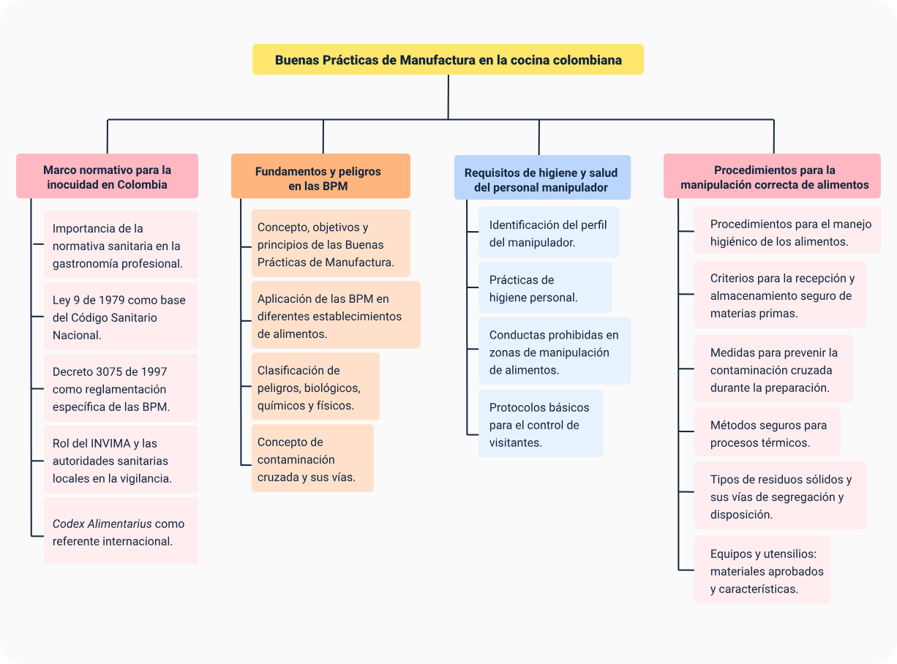

Glosario
Almacenamiento seguro: organización adecuada de los alimentos según su naturaleza y temperatura para evitar deterioro y contaminación.
BPM (Buenas Prácticas de Manufactura): conjunto de principios y prácticas de higiene obligatorios en la manipulación de alimentos para garantizar su inocuidad, reglamentados por el Decreto 3075 de 1997.
Cadena de frio: sistema de conservación que mantiene los alimentos perecederos a temperaturas seguras desde su producción hasta el consumo.
Codex Alimentarius: programa internacional que establece normas y directrices para proteger la salud del consumidor y garantizar prácticas justas en el comercio de alimentos.
Contaminación cruzada: transferencia de peligros (Ej.: bacterias) de un alimento, superficie o persona a otro alimento. Puede ser directa (contacto) o indirecta (por utensilios o manos).
Desinfección: proceso posterior a la limpieza que reduce el número de microorganismos en una superficie a un nivel seguro, utilizando agentes químicos o físicos.
ETA (Enfermedades Transmitidas por Alimentos): afecciones causadas por el consumo de alimentos contaminados con agentes biológicos, químicos o físicos.
HACCP (Análisis de Peligros y Puntos Críticos de Control): sistema preventivo que identifica, evalúa y controla peligros significativos para la inocuidad alimentaria.
Higiene personal: prácticas que garantizan la limpieza y el cuidado del manipulador para reducir riesgos de contaminación.
Inocuidad alimentaria: garantía de que un alimento no causará daño al consumidor cuando sea preparado y/o consumido de acuerdo con su uso previsto. Es el objetivo de las BPM.
INVIMA: instituto Nacional de Vigilancia de Medicamentos y Alimentos. Entidad nacional que vigila la calidad de alimentos envasados y otorga registros sanitarios.
Lavado de manos: procedimiento higiénico obligatorio que elimina microorganismos de las manos del manipulador.
Limpieza: remoción de suciedad, residuos de alimentos, grasa u otra materia objetable de una superficie, utilizando agua, detergente y acción mecánica.
Manipulador de alimentos: persona que, por su actividad laboral, entra en contacto directo con los alimentos durante su fabricación, procesamiento, preparación, envase, almacenamiento, transporte, distribución, venta y servicio.
Normativa sanitaria: conjunto de leyes, decretos y resoluciones que regulan las condiciones de higiene y seguridad en la producción de alimentos.
Peligro biológico: agente vivo (bacteria, virus, parásito, hongo) con potencial de causar enfermedad transmitida por alimentos.
Peligro químico: sustancia tóxica (detergente, plaguicida, toxina natural, alérgeno no declarado) que puede contaminar un alimento.
Punto Crítico de Control (PCC): etapa del proceso donde se puede aplicar una medida esencial para prevenir o eliminar un peligro.
Uniforme sanitario: vestimenta exclusiva para el área de trabajo que actúa como barrera protectora.

Referencias bibliográficas
Congreso de Colombia. (24 de enero de 1979). Ley 9 de 1979, por la cual se dictan medidas sanitarias. Diario Oficial No. 35308. https://www.minsalud.gov.co/Normatividad_Nuevo/ley%200009%20de%201979.pdf
FAO & OMS. (1993). Código de Prácticas de Higiene para los Alimentos Precocinados y Cocidos Utilizados en los Servicios de Comidas para Colectividades (CAC/RCP 39-1993). Codex Alimentarius. https://www.fao.org/input/download/standards/25/CXP_039s.pdf
FAO & OMS. (2023). Acerca del Codex. Codex Alimentarius. http://www.fao.org/fao-who-codexalimentarius/about-codex/es/
Instituto Nacional de Salud. (2018). Guía para la implementación de las Buenas Prácticas de Manufactura (BPM) en establecimientos de alimentos. INS.
INVIMA. (s.f.). ¿Qué es el INVIMA? Instituto Nacional de Vigilancia de Medicamentos y Alimentos. https://www.invima.gov.co/el-instituto
Ministerio de Comercio, Industria y Turismo. (s.f.). Norma Técnica Sectorial NTS USNA 001: Servicios de alimentación turística. MinCIT. https://www.mincit.gov.co/getattachment/ac2fdec2-9c13-4c9b-9d45-4d517ccacd1d/Norma-Tecnica-Sectorial-Colombiana-NTS-USNA-001-Pr

Ministerio de Salud. (10 de diciembre de 1997). Decreto 3075 de 1997, por el cual se reglamenta parcialmente la Ley 9 de 1979 y se dictan otras disposiciones. Diario Oficial No. 43246. https://www.minsalud.gov.co/Normatividad_Nuevo/DECRETO%203075%20DE%201997.pdf
Organización Panamericana de la Salud. (2011). Guía para la aplicación del sistema de HACCP en la industria de alimentos. OPS.
SENA. (2020). Manual de Buenas Prácticas de Manufactura para servicios de alimentación. Dirección de Formación Profesional.

Créditos
Nombre | Cargo | Centro de Formación y Regional
Claudia Johanna Gómez Pérez | Responsable del Ecosistema de Recursos Educativos Digitales (RED) | Dirección General
Miguel de Jesús Paredes Maestre | Responsable de línea de producción | Centro de Comercio y Servicios - Regional Atlántico
Yina Paola Castro Zarate | Experta temática | Centro de Comercio y Servicios -Regional Atlántico
María Fernanda Morales Angulo | Evaluador instruccional | Centro de Comercio y Servicios -Regional Atlántico
Carmen Alicia Martínez Torres | Diseñador web | Centro de Comercio y Servicios – Regional Atlántico
Álvaro Guillermo Araújo Angarita | Desarrollador full stack | Centro de Comercio y Servicios – Regional Atlántico
Alexander Rafael Acosta Bedoya | Animador y productor audiovisual | Centro de Comercio y Servicios – Regional Atlántico
Luz Karime Amaya Cabra | Evaluador de contenidos inclusivos y accesibles | Centro de Comercio y Servicios – Regional Atlántico
Laura Daniela Burgos Rueda | Evaluador de contenidos inclusivos y accesibles | Centro de Comercio y Servicios – Regional Atlántico
Jonathan Adié Villafañe | Validador y vinculador de recursos digitales | Centro de Comercio y Servicios – Regional Atlántico
Karine Isabel Ospino Fritz | Validador y vinculador de recursos digitales | Centro de Comercio y Servicios – Regional Atlántico

